2014《激情成就梦想》王国权高考励志演讲视频地址： 上集 中集 下集
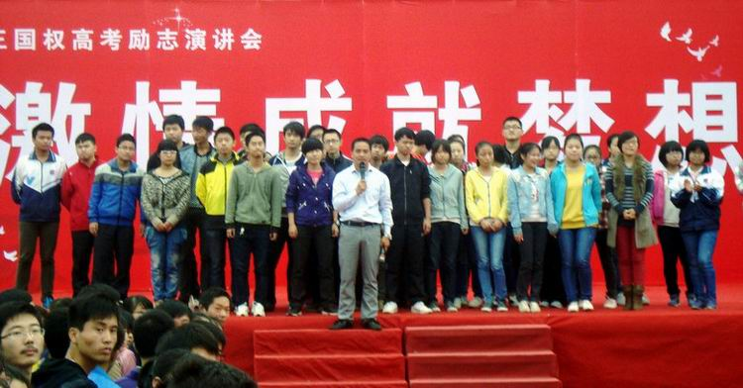
演讲学校：安徽省铜陵县第一中学

演讲对象：全校师生和高三家长

演讲时间：2013年11月2日上午九到十一点

演讲专家：王国权励志演讲团团长王国权

演讲课题：《2014高考离我们还有多远》王国权高考励志演讲会

请继续关注王国权高考演讲视频离2013高考200天王国权励志演讲实录​

